Presseinformation

LASER München:
Fortgeschrittene Komponenten für Inspektion und Analyse

Excelitas Technologies zeigt auf der Laser World of Photonics an Stand #B1-103 leistungsfähige Komponenten und Lösungen für die Bildgebung und Analytik in Industrie, Forschung und Medizintechnik, darunter zahlreiche Messepremieren und einige brandneue Produkte sowie Prototypen. Die neue Kamera pco.pixelfly 1.3 SWIR für industrielle Bildverarbeitung, Makro- und Mikroskopie bietet eine hohe Empfindlichkeit im gesamten sichtbaren Spektrum und speziell im kurzwelligen Infrarot und lässt sich optimal mit dem optomechanischen Mikroskopiesystem Optem FUSION SWIR einsetzen.

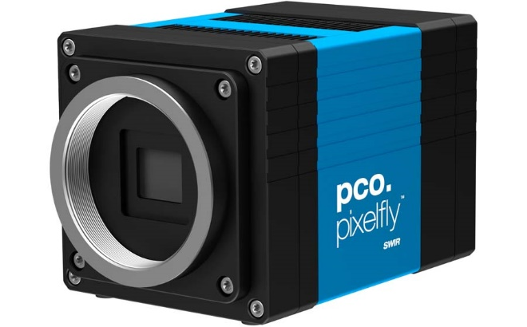
Bild: Zu den Highlights am Stand von Excelitas auf der LASER World of PHOTONICS zählen eine neue SWIR-Kamera und das passende Mikroskopiesystem für vielfältige Prüf- und Forschungsanwendungen

PCO-Wissenschaftskameras sind u. a. durch die Baureihe pco.edge am Messestand vertreten. Die gekühlten High-End-sCMOS-Kamera zeichnen sich durch ein minimales Ausleserauschen, einen hohen Dynamikumfang, hohe Bildraten und große Sichtfelder aus. Sie bieten vielfältige optionale Funktionen wie Low Light Mode, Light Sheet Scanning Mode oder Objektivsteuerung.
Die Baureihe LINOS d.fine HR-M wird um ein neues Inspektionsobjektiv mit Brennweite 50 mm ergänzt. Die Objektive dieser Baureihe erreichen in Flächenscan- und Zeilenscan-Anwendungen mit großen Sensoren gleichmäßig hohe Abbildungsleistungen bis an den Bildrand bei einem exzellenten Preis-Leistungs-Verhältnis. Sie ermöglichen sehr kurze Belichtungszeiten und hohe Durchsätze in industriellen Prüfaufgaben.
Auch die Detektionssparte wartet mit verschiedenen Messeneuheiten auf. Der neueste berührungslose Infrarotsensor aus der erfolgreichen CaliPile-Serie ist auf medizinische Genauigkeit kalibriert: Der äußerst sparsame 50-µW-Sensor CaliPile TPiS 1T1386 L5.5H eignet sich zum Einbau in verschiedenste tragbare und fest installierte Geräte für die Körpertemperaturmessung oder auch zur Bewegungs- und Präsenzerkennung in Smart-Home- und Sicherheitsanwendungen.
Neue VTH21xx-Photodiodenchips zum Einsatz in Gasmesstechnik detektieren Alphateilchen, speziell Radongas. Die Nacktchips sind extrem kostengünstig ausgeführt und detektieren auch niedrig dosierte Strahlung höchst zuverlässig.
Zu den vielen weiteren Exponaten zählt das SS-OCT-System Axsun Azmyth für die optische Kohärenztomografie. Mit abstimmbarem 1060-nm-VCSEL-Laser und Hochgeschwindigkeitstreiber unterstützt diese Plattformlösung OCT-A-Scanraten bis 800 kHz in Anwendungen von der medizinischen Diagnostik bis zur industriellen Inspektion.

Excelitas auf der LASER World of PHOTONICS
München, 27. – 30. Juni 2023
Halle B1, Stand 103

Bilder: | pcopixelfly13-swir | Zeichen: | 2334
Dateiname: | DEpm_20230613_laser_muenchen | Datum: | 13.06.2023
Tags: | 0 - EXC – Corp, PR-23-13 | gii ID: | 202305018
Über Excelitas Technologies
Excelitas Technologies® Corp. ist ein führender Industrietechnologiehersteller, dessen innovative, marktorientierte Photoniklösungen die hohen Anforderungen von OEMs und Endkunden an Beleuchtung, Optik, Optronik, Bildgebung, Sensorik und Detektion erfüllen. Excelitas trägt damit entscheidend zu Kundenerfolgen auf unterschiedlichsten Zielmärkten bei – von Biomedizin über Forschung, Halbleiter, industrielle Fertigung, Sicherheit, Konsumgüter bis hin zu Verteidigung und Luft- und Raumfahrt. Excelitas Technologies hat mehr als 7500 Mitarbeiter und Mitarbeiterinnen in Nordamerika, Europa und Asien und beliefert Kunden in aller Welt.
Bleiben Sie auf Facebook, LinkedIn, Instagram und Twitter mit Excelitas in Verbindung.
Kontakt:  Excelitas Technologies Corp.  Oliver Neutert  Marketing Manager  Feldkirchen (bei München)  Tel.: +49-89-255458-965  E-Mail: oliver.neutert@excelitas.com  Internet: www.excelitas.com |  | gii die Presse-Agentur GmbH  Immanuelkirchstraße 12  10405 Berlin  Tel.: +49-30-538965-0  E-Mail: info@gii.de  Internet: www.gii.de

